Das IIoT der Feldgeräte

Prozesstechnik in die Industrie 4.0 gebracht: Die Digitalisierung in der Prozessindustrie gab es wegen der hohen Anlagenkomplexität lange Zeit nur auf Powerpoint-Folien. Mit dem cloudbasierten IIoT-Ökosystem Netilion von Endress+Hauser lassen sich 100 % der Feldgeräte mit geringem Aufwand und daher auch nachträglich verknüpfen, um 100 % der Daten für die Prozessoptimierung zu erschließen. Eine wachsende Zahl cloudbasierter Apps hilft Anlagenbetreibern, aus der der Vision Prozessindustrie 4.0 Realität zu machen. Damit können sie auf Basis der digitalen Zwillinge ihrer Geräte Anlagenstillstände vermeiden und die Instandhaltungskosten minimieren.

Interview von Ing. Peter Kemptner, x-technik

Die Digitalisierung ist kein Selbstzweck. Sie soll dazu dienen, mit möglichst geringem Aufwand Prozesse zu optimieren und so die Effizienz von Anlagen zu steigern. Deshalb bietet Endress+Hauser ein breites Spektrum an digitalen Produkten und Dienstleistungen für die Prozessautomatisierung. Mitte 2018 stellte der führende Feldgerätehersteller einen digitalen Werkzeugkoffer für Industrie 4.0 Anwendungen vor (Siehe AUTOMATION Sonderausgabe 2018/09).

Unter dem Namen Netilion soll das IIoT-Angebot von Endress+Hauser das Feld zur Umsetzung nahtlos digitalisierter Projekte bereit machen und so innovative Betriebs- und Wartungskonzepte mit wesentlich verbesserter Wirtschaftlichkeit ermöglichen. Wie weit und wie leicht sich damit bereits heute Prozesstechnik 4.0 umsetzen lässt, fragten wir Elisabeth Wiederseder, Marketing Manager IIoT und e-Business bei Endress+Hauser Österreich.

Frau Wiederseder, welches Angebot steckt hinter der Bezeichnung Netilion?

Zunächst: Netilion ist kein Produkt, sondern ein Sammelbegriff für das Cloud-Ökosystem von Endress+Hauser rund um das industrielle Internet der Dinge (IIoT). Er wurde anlässlich der Hannover Messe 2019 eingeführt, um den bestehenden und zukünftigen IIoT-Angeboten von Endress+Hauser einen gemeinsamen Mantel zu geben. Der Begriff umfasst alles, was mit dem Betrieb von Feldgeräten im Internet der Dinge zu tun hat. Das reicht von Sensorik und Konnektivitätskomponenten über Online-Dienste und Apps für verschiedene Auswerteaufgaben bis hin zu Netilion Smart Systems. Das sind fertig konfektionierte Systeme für bestimmte Branchen, die das IoT einfach nutzbar machen.

Cloud-Lösungen gibt es bei Endress+Hauser schon länger, etwa das W@M Portal. Was ist bei Netilion anders?

Der wesentliche Unterschied ist der Anwendungsfall. Das Web-basierte W@M Portal beschleunigt Prozesse wie z. B. Reparatur, Austausch Download von Zertifikaten für Eichungen, indem es Anwendern einen schnellen Zugriff auf Informationen wie Ersatzteile, Produktverfügbarkeit und Berichte bietet, die Endress+Hauser zur Verfügung stellt. Bei Netilion geht es darum, ungenützte Informationen aus den tatsächlich beim Kunden verbauten Geräten nutzbar zu machen, und das über deren gesamte Nutzungsdauer.

Was hat zur Entwicklung von Netilion geführt?

Bereits seit 1997 setzt Endress+Hauser auf moderne Technologien und baut wir unser digitales Angebot kontinuierlich aus. Aktuelle Innovationen wie Proline 300/500, Heartbeat Technology oder TrustSens machen unsere Produkte zu smarten Messstellen mit der Fähigkeit, Geräte-, Diagnose-, Service- oder Prozessdaten auszugeben. So werden diese zum Fundament der Industrie 4.0. Allerdings mussten Instandhalter vielfach mit Laptop, Tablet oder Smartphone direkt vor Ort gehen, um an die Daten zu kommen, denn ein Durchleiten dieser Daten durch die meist sehr komplexen Anlagen scheiterte oft an einem zu hohen Aufwand für Modifikation und Zertifizierung.

Wie hat Endress+Hauser diese Herausforderung gemeistert?

Der Schlüssel zum Erfolg einer durchgängigen Lösung auf Basis des IIoT ist eine von der Anlagensteuerung unabhängige Verbindung der Feldgeräte mit der Cloud. Diese erfolgt parallel zum Steuerkreis mit einem zweiten Kommunikationskanal nach dem NOA-Konzept (NAMUR Open Architecture) der Interessengemeinschaft Automatisierungstechnik der Prozessindustrie (NAMUR).

Es gibt bereits einige Feldgeräte, die Netilion Ready sind und ihre Informationen direkt in die Cloud übertragen können. Für alle anderen bietet Endress+Hauser verschiedene Gateways und Edge Devices, mit deren Hilfe Kunden eine durchgängig digitale Kommunikationskette vom Feldgerät bis in die Netilion-Cloud herstellen können.

Welche Konnektivitätsprodukte bietet Endress+Hauser aktuell für Netilion an?

Hauptprodukte des kontinuierlich wachsenden Portfolios sind Gateways, mit denen die Signale der Feldgeräte auf Ethernet TCP/IT umgesetzt werden. Sie sind derzeit für HART und Wireless HART sowie für den Profibus verfügbar; Ausführungen für Profinet und Ethernet IP sind in Entwicklung. Am anderen Ende des internen Netzwerks fungiert ein Edge-Device als Datenkonzentrator und Schnittstelle zum Internet. Zusätzlich gibt es ein Edge-Device zur Verbindung von Modbus-Netzen mit dem Mobilfunknetz.

Wie lassen sich ältere Bestandsgeräte einbinden?

Obwohl heute bereits mehr als 90 Prozent der Feldgeräte mit digitalen Schnittstellen ausgestattet sind, ist die 4…20 mA Current Loop immer noch weit verbreitet. Bei einer Profibus-Installation und entsprechenden HART Karten können die Informationen direkt über ein Gateway für Profibus DP eingelesen werden. Zur Einbindung von Brownfield-Geräten hat Endress+Hauser zusätzlich einen Adapter für Wireless HART im Angebot, mit dem diese sehr einfach einbinden lassen. Ebenso gibt es einen Adapter für Bluetooth-Geräte, der die Konnektivität zu HART-Netzen schafft. Alternativ lässt sich dieser als Edge-Device zur Verbindung mit der Netilion-Cloud über das Mobilfunknetz verwenden.

Wie sicher ist die Datenkommunikation?

Die Datenübertragung erfolgt nach der NOA in nur einer Richtung, nämlich nach außen. Sie ist völlig rückwirkungsfrei mit dem von Eurocloud zertifizierten, höchsten Sicherheitsniveau in der Prozessautomatisierung.

Wie entsteht das digitale Abbild der Feldgerätelandschaft?

Mit der kostenlosen Endress+Hauser Scanner-App lässt sich der digitale Zwilling eines Feldgerätes per RFID-, Strich- oder QR-Code manuell erfassen und zur Netilion-Cloud übertragen. alternativ dazu lässt sich das Edge Device nutzen, um das gesamte Netzwerk zu scannen. Mithilfe der Informationen aus der Herstellerdatenbank – es sind dieselben wie bei W@M - entsteht daraus in der Cloud-Anwendung Netilion Analytics automatisch ein Überblick über die verbauten Instrumente.

Dieser kann auch Fremdgeräte einschließen und lässt sich mit Informationen wie Standort oder Kritikalität anreichern. Einer der Vorteile ist, dass dabei keine Geräte übersehen werden können. Zudem macht es der Entfall des Aufwandes für das Nachführen von Veränderungen und Ergänzungen wesentlich einfacher, stets ein vollständiges und gültiges Abbild der tatsächlichen Anlage zu behalten. Und Netilion Analytics zeigt Anlagenbetreibern auf Basis vergangener und aktueller Informationen Verbesserungsmöglichkeiten auf.

Wie können Anwender Netilion für die Zustandsüberwachung nutzen?

Der kostenlose, cloudbasierte Software-Service Netilion Health bringt Zustandsinformationen direkt zu den Anwendern und hilft diesen dabei, die Wartung von Feldgeräten zu optimieren. Dazu nutzt Netilion Health neben den Statusinformationen lt. NAMUR-Empfehlung NE 107 die erweiterten Diagnose- und Monitoringdaten von Geräten mit der Heartbeat Technology.

Neben dem Gerätestatus und dem Diagnosecode liefert ein integrierter Online-Ratgeber auch Informationen zur Ursache und Abhilfe, und das für 25.000 verschiedene Diagnosefälle. Damit und durch individuelle Alarme wird es einfacher, bei Bedarf zielgerichtet und schnell gerätespezifische Maßnahmen einzuleiten. Zusätzlich lassen sich in Health die Gerätezustände auch langfristig zurückverfolgen, um Trends zu erkennen. Im Laufe des Jahres 2020 wird Netilion Predict hinzukommen, das mithilfe der Heartbeat-Technologie Funktionalitäten für die vorausschauende Wartung bietet. Damit lassen sich Anlagenstillstände vermeiden und die Instandhaltungskosten minimieren.

Welche weiteren Apps ergänzen das Netilion-Portfolio?

Netilion Value ermöglicht die standortunabhängige Anzeige der aktuellen Messwerte bestimmter Feldgeräte innerhalb des Netzwerkes. Sie bildet auch den Kern der Netilion Smart Systems. Als weitere Cloud-Anwendung ermöglicht Netilion Library die Ablage zusätzlicher gerätespezifischer Informationen in der Cloud. Diese können manuell eingegeben oder mit dem Industrie-Tablet FieldExpert von Endress+Hauser automatisiert hochgeladen werden, um den digitalen Zwilling weiter anzureichern.
Netilion Connect ermöglicht die Weitergabe von Daten an verschiedene IT-Systeme, etwa für Wartungsempfehlungen in das übergeordnete MES oder sogar in das ERP-System. So sorgt es durch tiefer integrierte Prozesse für optimierte Abläufe und erhöhte Transparenz.

Welche Voraussetzungen braucht es, um diese Services zu nutzen?

Einzige Voraussetzung ist die Herstellung der Konnektivität von den Feldgeräten zur Netilion-Cloud. Netilion Connect, Netilion Analytics, Netilion Value, Netilion Health und Netilion Library sind browserbasierende Apps, die sich ohne Softwareinstallation nutzen lassen – auf Büroarbeitsplätzen ebenso wie auf Tablets wie dem Ex-tauglichen Industrie-Tablet FieldExpert von Endress+Hauser oder auf Smartphones.

Herzlichen Dank für diese aufschlussreichen Einblicke!

Kontakt:
Endress+Hauser Österreich
Lehnergasse 4, A-1230 Wien
Tel.: +43 1 880560
www.at.endress.com

Bildunterschriften:

Mit dem cloudbasierten IIoT-Ökosystem Netilion von Endress+Hauser lassen sich 100 % aller Feldgeräte in einer Anlage mit geringem Aufwand und daher auch nachträglich verknüpfen, um 100 % der Daten für die Prozessoptimierung zu erschließen. So wird die Prozesstechnik 4.0 von der Vision zur Nutzen stiftenden Realität.

Elisabeth Wiederseder, Marketing Manager IIoT und e-Business, Endress+Hauser Österreich

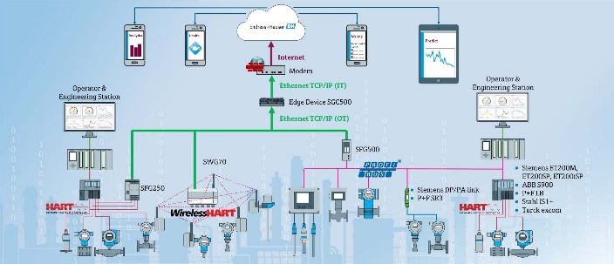
Netilion heißt das Cloud-Ökosystem von Endress+Hauser rund um das IIoT. Die Kommunikation der Feldgeräte mit der Cloud erfolgt mittels Gateways und Edge Devices auf einem zweiten Kommunikationskanal parallel zum Steuerkreis.

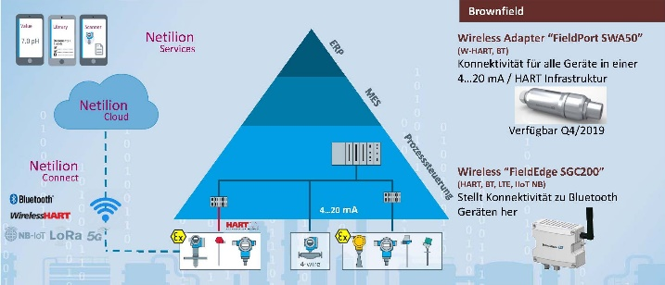
Zusätzlich zu Gateways für unterschiedliche Bussysteme bietet Endress+Hauser Adapter für die Einbindung älterer Bestandsgeräte.

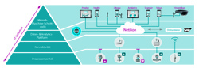
Die Datenübertragung erfolgt nur nach außen und ist dadurch völlig rückwirkungsfrei. Ihre Sicherheit ist von Eurocloud zertifiziert.

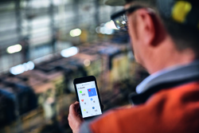
Netilion Health ermöglicht die Diagnose der installierten Feldgeräte auf einen Blick

Video:

